玉 溪 市 教 育 局
玉溪市民族宗教事务局
玉教函〔2017〕175号
玉溪市教育局 玉溪市民族宗教事务局转发《云南省教育厅 云南省民族宗教事务委员会关于开展云南省第二届民族
教育现代化专题研究征文活动的通知》的通知

各县区教育局、民宗局，市直相关学校：
现将《云南省教育厅 云南省民族宗教事务委员会关于开展云南省第二届民族教育现代化专题研究征文活动的通知》转发给你们，请按文件要求认真贯彻落实，并将有关事项通知如下：
一、上报作品数量分配。请各县区和市直相关学校认真开展宣传动员和作品征集工作，推荐优秀作品上报。峨山县、新平县、元江县分别推荐上报作品5—20份，其它县区分别推报作品3—15份，市直相关学校分别推报作品1—3份。
二、作品上报方式及时间。以县区为单位（市直学校直接报送）统一报送，于2018年2月23日前连同作品汇总表以电子版方式报送市教育局基教科杨华老师，逾期未报视为弃权。
联系电话：2036510，邮箱：yxyang2@163.com

附件：云南省教育厅 云南省民族宗教事务委员会关于开展云南省第二届民族教育现代化专题研究征文活动的通知
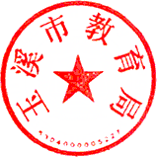
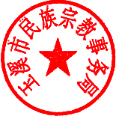

玉溪市教育局 玉溪市民族宗教事务局
2017年11月14日

